第7课时 照相机与眼球 视力的矫正
【基础反馈】
1．照相机镜头相当于一个_______，底片相当于_______．在底片上能成一个_______像．
2．人的眼睛像一架神奇的照相机，_______相当于照相机的镜头，_______相当于照相机内的胶片，来自物体的光线经_______，成一个_______像于_______上，再通过视神经把信息传到大脑，产生视觉．
3．近视眼看不清_______（选填“远”或“近”）处的景物，是因为经过调节晶状体的厚薄后，_______（选填“远”或“近”）处物体的像仍落在视网膜的_______（选填“前”或“后”）方，一般配戴_______（选填“凹”或“凸”）透镜矫正．
4．远视眼看不清_______（选填“远”或“近”）处的景物，是因为经过调节晶状体的厚薄后，_______（选填“远”或“近”）处物体的像仍落在视网膜的_______（选填“前”或“后”）方，一般配戴_______（选填“凹”或“凸”）透镜矫正．
5．数码相机是一种新兴的照相器材，它同普通照相机不同之处，在于它没有底片，而是通过一个特殊的感光层CCD，将图象的光信号转化成为数字信号保存起来，下面的表格是某数码相机的一些参数，请你根据这个表格，用所学过的知识来说明，感光层离开镜头的距离要满足：__________________；要成像，物体离开镜头的距离要满足：_______．
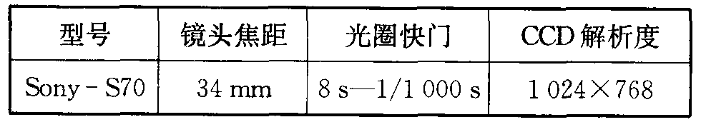
6．如图所示是用一架焦距同定的相机拍摄的被列入《世界遗产名录》的苏州“留园·曲溪楼”的景色照片，比较两图可知，拍摄甲照片时相机镜头到景物的距离_______，拍摄乙照片时相机底片到镜头的距离_______．（选填“较大”或“较小”）
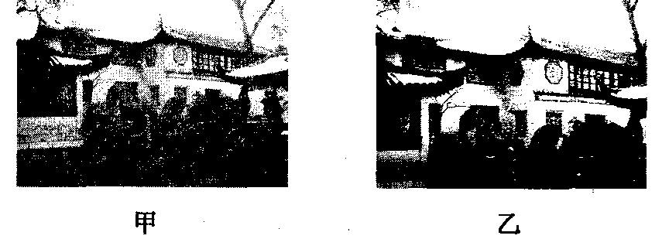
7．小青通过装满水的烧瓶看到讲台上的老师倒立、缩小的像，下列光学仪器中，与上述现象的成像原理相同的是 ( )
A．放大镜 B．平面镜 C．投影仪 D．照相机
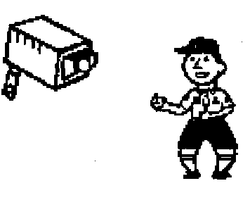
8．2008年北京奥运会将全面运用人脸识别系统，人们进入场馆距门口0.5～1.2 m处时，安装在门上的人脸识别系统的摄像机就可以对其面部特征进行快速核对，由此判断，人脸识别系统的摄像机的镜头 ( )
A．相当于凸透镜，焦距可能为0.5 m
B．相当于凸透镜，焦距可能为0.1 m
C．相当于凹透镜，焦距可能为0.5 m
D．相当于凹透镜，焦距可能为0.1m
9．照集体相时，发现有些人没有入镜头，应如何调节照相机 ( )
A．照相机向人移近，减小暗箱长度
B．照相机向人移近，增大暗箱长度
C．照相机离人远些，减小暗箱长度
D．照相机离人远些，增大暗箱长度
10．近来，小华为了看清书上的字，眼睛与书的距离和视力正常时相比越来越近了，这说明小华已 ( )
A．患上近视眼，需要配戴用凸透镜制成的眼镜
B．患上近视眼，需要配戴用凹透镜制成的眼镜
C．患上远视眼，需要配戴用凸透镜制成的眼镜
D．患上远视眼，需要配戴用凹透镜制成的眼镜
11．下图中表示近视眼矫正的是 ( )
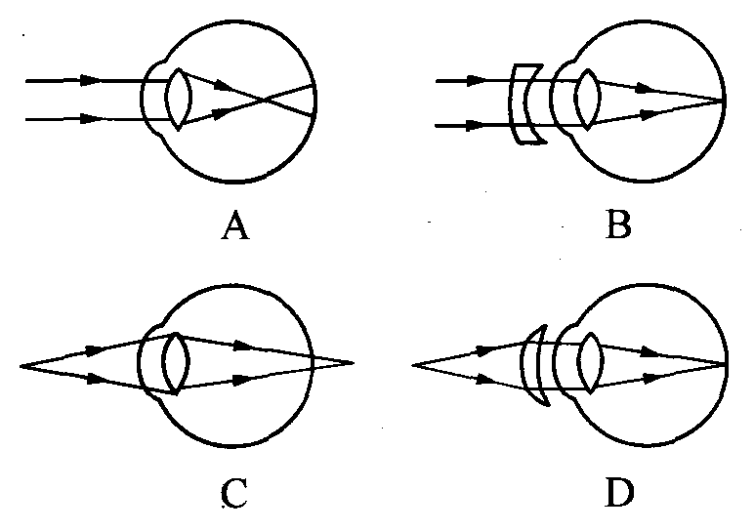
12．关于近视眼镜和远视眼镜及其作用，下列说法正确的是 ( )
A．近视眼镜是凸透镜，它的作用是使像相对于晶状体向后移
B．近视眼镜是凹透镜，它的作用是使像相对于晶状体向后移
C．远视眼镜是凹透镜，它的作用是使像相对于晶状体向前移
D．远视眼镜是凸透镜，它的作用是使像相对于晶状体向后移
【拓展创新】
13．如图所示，表示近视眼的光路示意图是其中的_______图，矫正近视眼应配戴_______（选填“凸”或“凹”）透镜制成的眼镜片．
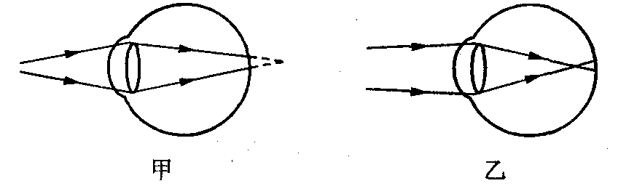
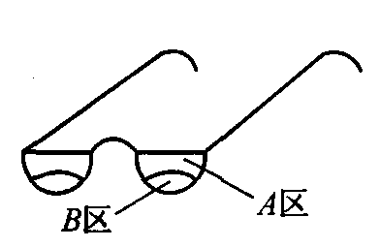
14．善于观察的小明发现，张老师上课时，观察远处的同
学时要摘下眼镜，而看近处的课本时，又要戴上眼镜．这样频繁地戴上摘
下眼镜非常不方便，张老师的眼睛属于_______（选填“近视眼”或“远
视眼”）．如图所示的是一种新型眼镜，这种眼镜的镜片分上下两个区，A
区厚薄均匀，B区可以矫正视力，张老师戴上这种眼镜就可以通过_______
（选填“A区”或“B区”）看远处同学，再不需要频繁地戴上或摘下眼镜了．
15．汶川地震发生后，我们经常在电视上看到从高空飞机上拍摄到的画面，若用一镜头焦距为60 mm的相机在高空拍照，此时胶片到镜头的距离 ( )
A．大于120 mm B．等于60 mm
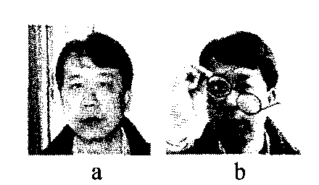
C．小于60 mm D．略大于60 mm
16．如图中a、b是同一人的两幅照片，b图中他拿的眼镜 ( )
A．属于凸透镜，可用于矫正近视眼
B．属于凸透镜，可用于矫正远视眼
C．属于凹透镜，可用于矫正远视眼
D．属于凹透镜，可用于矫正近视眼
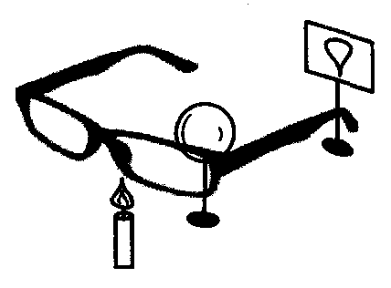
17．小明做“研究远视眼的矫正”实验时，他把凸透镜看作眼睛的晶状体，光屏看作眼睛的视网膜，烛焰看作眼睛观察的物体．小明拿一个远视眼镜放在凸透镜前，光屏上出现烛焰清晰的像，如图所示．而拿走远视眼镜则烛焰的像变得模糊．下列操作能使光屏上重新得到清晰像的是 ( )
A．将光屏适当靠近凸透镜
B．将蜡烛适当靠近凸透镜
C．同时将光屏和蜡烛适当靠近凸透镜
D．将光屏适当远离凸透镜或将蜡烛适当远离凸透镜
18．同学们用盛水的矿泉水瓶模拟眼球中的晶状体，来比较正常眼睛、近视眼睛和远视眼睛的焦距大小．如图甲所示，他们将盛水的矿泉水瓶正对太阳，上下移动白纸，直到白纸上出现最细的亮线，估测亮线到瓶子侧壁的距离d．正常水瓶做实验时，d约为8厘米；把水瓶挤压成如图乙所示后测得d为13厘米；把水瓶挤压成如图丙所示后测得d为5厘米，则以下判断正确的是 ( )
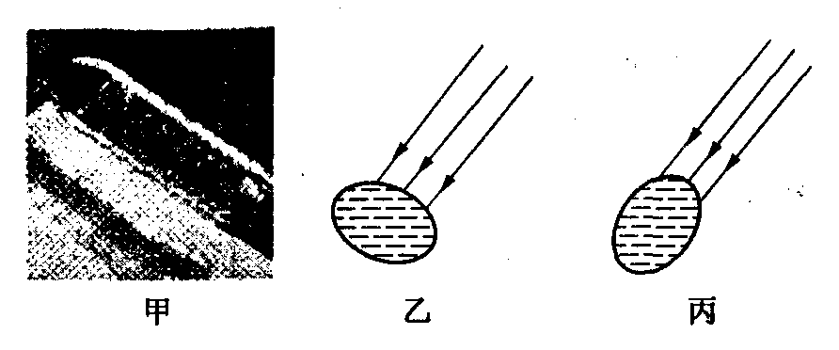
A．乙模拟的是远视眼，实验可得远视眼的焦距比正常时大
B．乙模拟的是近视眼，实验可得近视眼的焦距比正常时大
C．丙模拟的是远视眼，实验可得远视眼的焦距比正常时小
D．丙模拟的是近视眼，实验可得近视眼的焦距比正常时大

参考答案
1．凸透镜 光屏 倒立缩小的实
2．晶状体 视网膜 晶状体 倒立缩小的实 视网膜
3．远 远 前 凹
4．近 近 后 凸
5．34 mm<v<68 mm u>68 mm
6．较大 较小
7．D 8．B 9．C 10．B 11．B 12．B
13．乙 凹
14．远视眼 A区
15．D 16．B 17．D 18．A

